
Μητροπόλεως 26-28, (8^{ος} όρφ.)
Αθήνα 105 63
Τηλέφωνο: 210 3315621
Φαξ: 210 3315623 – 4
Email: info@grefis.gr

ΕΟΡΤΑΣΤΙΚΗ ΚΟΣΜΟΠΟΛΙΤΙΚΗ ΚΥΑΝΗ ΑΚΤΗ 6ημ.
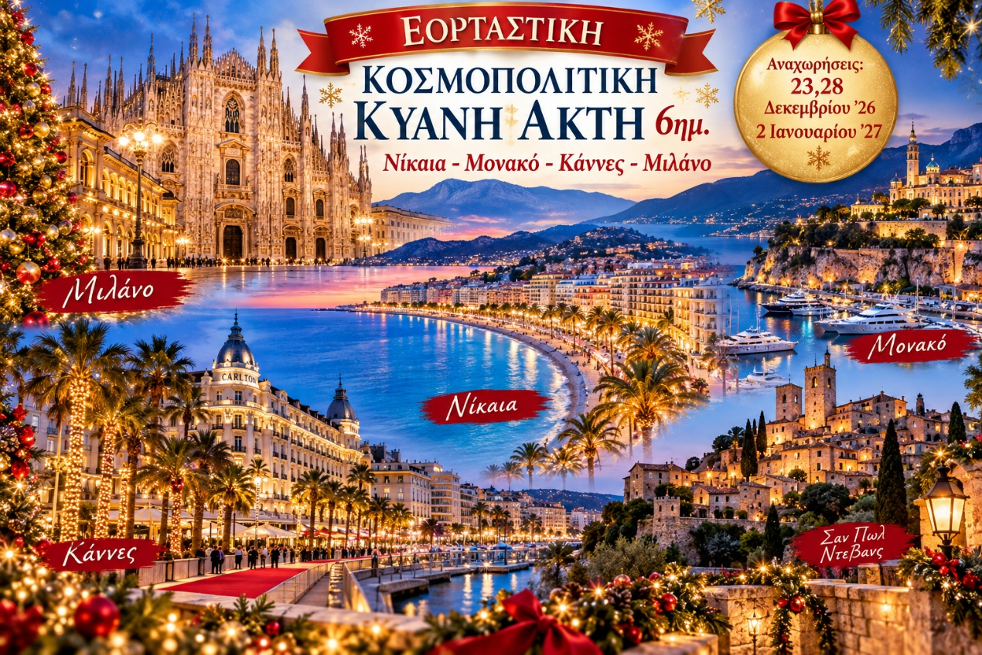
Νίκαια - Μονακό - Κάννες - Μιλάνο
Αναχωρήσεις: 23,28 Δεκεμβρίου ‘26
2 Ιανουαρίου ‘27

1^{η} μέρα: ΑΘΗΝΑ - ΜΙΛΑΝΟ (Ξενάγηση πόλης)
Συγκέντρωση στο αεροδρόμιο και πτήση για την οικονομική πρωτεύουσα της Ιταλίας το Μιλάνο. Άφιξη και ξενάγηση. Θα δούμε το κάστρο των Σφόρτσα, την Πιάτσα ντελ Ντουόμο που είναι η κεντρική πλατεία την πόλης και πήρε το όνομα της από τον επιβλητικό καθεδρικό ναό του Μιλάνου. Ο εντυπωσιακός Καθεδρικός του Μιλάνου (Ντουόμο ντι Μιλάνο) είναι η έδρα του αρχιεπίσκοπου της πόλης και θεωρείται ένας από τους σημαντικότερους Καθεδρικούς Ναός παγκοσμίως. Θα επισκεφθούμε την Γκαλερία Βιτόριο Εμανουέλε Β’, που πήρε το όνομα της από τον πρώτο βασιλιά της ενωμένης Ιταλίας. Το κτίριο αποτελείται από δύο γυάλινες θολωτές στοές και συνδέει τις πλατείες Πιάτσα ντελ Ντουόμο με την Πιάτσα ΝτεΛα Σκάλα. Η Όπερα Λα Σκάλα ή αλλιώς η Σκάλα του Μιλάνου, είναι ένα από τα πιο γνωστά θέατρα όπερας του κόσμου και πήρε το όνομα της από την εκκλησία που βρισκόταν στην ίδια θέση, την Αγία Μαρία della Scala. Στη συνέχεια, μεταφορά στο ξενοδοχείο μας και τακτοποίηση στα δωμάτια. Διανυκτέρευση.

2^{η} μέρα: ΜΙΛΑΝΟ (Χριστουγεννιάτικες αγορές - Shopping) - ΝΙΚΑΙΑ
Πρωινό στο ξενοδοχείο. Ελεύθερη χρόνος στο Μιλάνο για βόλτα στο στολισμένο Ντουόμο, με τις Χριστουγεννιάτικες αγορές και χαλάρωση στο ζωηρό και γιορτινό κέντρο της πιο φινετσάτης πόλης της Ευρώπης. Αργά το μεσημέρι αναχώρηση για την κοσμοπολίτικη Νίκαια, πρωτεύουσα της Γαλλικής Ριβιέρας που θεωρείται ένας από τους παλαιότερους οικισμούς της Ευρώπης, το όνομα της πόλης το απέκτησε από τη θεά Νίκης.. Άφιξη στο ξενοδοχείο μας και διανυκτέρευση.

3^{η} μέρα: ΝΙΚΑΙΑ (Ξενάγηση πόλης)
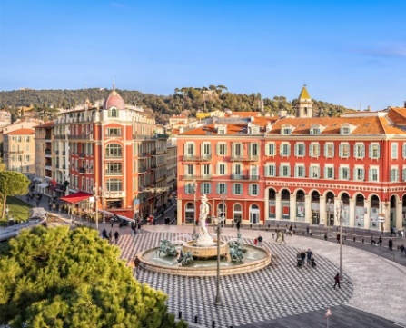
Πρωινό στο ξενοδοχείο. Ακολουθεί πανοραμική περιήγηση της πόλης, θα διασχίσουμε την περίφημη λεωφόρο Des Anglais που εκτείνεται κατά μήκος της παραλίας και πήρε όνομά της από μια ομάδα Άγγλων τουριστών που κατά τον 18ο συνήθιζαν να περνούν εδώ το χειμώνα, λόγω του ήπιου κλίματος. Θα δούμε το εμβληματικό ξενοδοχείο «Negresco», θα περάσουμε από την κεντρική πλατεία της πόλης, την πλατεία Μασενά με το άγαλμα του Ποσειδώνα, στη συνέχεια την πλατεία Γκαριμπάλντι και τέλος θα δούμε τον Καθεδρικό Ναό της Νίκαιας, που είναι αφιερωμένος στη Αγία Ρεπαράτη. Διανυκτέρευση.

4^{η} μέρα: ΝΙΚΑΙΑ - ΚΑΝΝΕΣ - ΣΑΝ ΠΩΛ ΝΤΕΒΑΝΣ
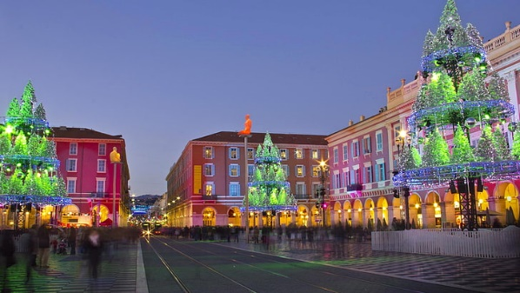
Πρωινό και αναχώρηση για την αδιαμφισβήτητη “βασίλισσα” της Κυανής Aκτής, τις Κάννες, με την περίφημη Κρουαζέτ, έναν από τους πιο διάσημους δρόμους του κόσμου. Θα δούμε τα υπέροχα κτίρια, και τα υπερπολυτελή ξενοδοχεία, που χρονολογούνται από την εποχή της Μπελ Εποκ , το Παλάτι του Φεστιβάλ των Καννών. Χρόνος ελεύθερος για καφέ, βόλτα στο κοσμοπολίτικο θέρετρο. Εν συνεχεία θα επισκεφθούμε ένα από τα πιο γραφικά χωριά της περιοχής το Σαν Πωλ Ντε Βανς, μεσαιωνικό χωριό περιτριγυρισμένο από τα τείχη του Φραγκίσκου του Πρώτου, καταφύγιο όλων των ζωγράφων και καλλιτεχνών. Περιπλανηθείτε στα στενά του σοκάκια με τα υπέροχα παλαιοπωλεία, αποδώστε φόρο τιμής στο Μαρκ Σαγκάλ, πιείτε το ρόφημά σας στα ιστορικά καφέ και επισκεφτείτε το ίδρυμα Μεγκτ με την πλούσια συλλογή έργων όπως ο Μιρό και ο Μπράκ. Μη λησμονήσετε να ανεβείτε στο γοτθικό καθεδρικό ναό του χωριού όπου φυλάσσεται η Αικατερίνη της Αλεξάνδρειας, πίνακας που αποδίδεται στον Τιντορέτο. Επιστροφή στο ξενοδοχείο μας στη Νίκαια. Διανυκτέρευση.

5^{η} μέρα: ΝΙΚΑΙΑ – ΕΖ(Moυσείο Fragonard) - ΜΟΝΑΚΟ
Πρωινό στο ξενοδοχείο. Αναχώρηση για το μεσαιωνικό Εζ, για να επισκεφθούμε το εργοστάσιο παραγωγής αρωμάτων Fragonard. Επόμενη επίσκεψη το κοσμοπολίτικο Πριγκιπάτο του Μονακό, που είναι το πιο πυκνοκατοικημένο κράτος στον κόσμο και οι κάτοικοί του αποκαλούνται Μονεγάσκοι. Στην πανοραμική μας περιήγηση θα δούμε παλάτι των Μονεγάσκων, επίσημη κυβερνητική έδρα του Πριγκιπάτου και κατοικία της βασιλικής οικογένειας των Γκριμάλντι, από τον 13ο αιώνα, τον επιβλητικό Καθεδρικό Ναό της Παναγίας και τέλος θα επισκεφθούμε το Ωκεανογραφικό Μουσείο που διεύθυνε για αρκετά χρόνια ο διάσημος εξερευνητής Ζακ Ιβ Κουστό, στο οποίο θα έχετε την ευκαιρία να γνωρίσετε περισσότερα από 4.000 είδη ψαριών. Χρόνος ελεύθερος στο ιστορικό κέντρο της πόλης. Επιστροφή στο ξενοδοχείο μας στη Νίκαια. Διανυκτέρευση.

6^{η} μέρα: ΝΙΚΑΙΑ – ΜΙΛΑΝΟ – ΑΘΗΝΑ
Πρωινό στο ξενοδοχείο. Ελεύθερος χρόνος για μία τελευταία πρωινή βόλτα στη Νίκαια. Νωρίς το μεσημέρι αναχώρηση για το Μιλάνο και την πτήση της επιστροφής μας.

*Στο 6ήμερο ταξίδι της Πρωτοχρονιάς (28/12-02/01) το συνοπτικό ημερήσιο πρόγραμμα, πραγματοποιείται ως εξής:
1^{Η} ΜΕΡΑ: ΑΘΗΝΑ - ΜΙΛΑΝΟ – ΝΙΚΑΙΑ
2^{Η} ΜΕΡΑ: NIKAIA (Ξενάγηση πόλης)
3^{Η} ΜΕΡΑ: NIKAIA – ΚΑΝΝΕΣ – ΣΑΝ ΠΩΛ ΝΤΕΒΑΝΣ
4^{Η} ΜΕΡΑ: NIKAIA – EZ – MONAKO
5^{Η} ΜΕΡΑ: ΝΙΚΑΙΑ – ΜΙΛΑΝΟ (Ξενάγηση πόλης)
6^{Η} ΜΕΡΑ: ΜΙΛΑΝΟ (Shopping) - ΑΘΗΝΑ

Αναχωρήσεις 22/12, 02/01
SuperEarly Early Booking Κανονική
Τιμή κατ’ άτομο σε δίκλινο 635€ 685€ 735€
Τιμή σε μονόκλινο 895€ 945€ 995€
Παιδικό (μέχρι 12 ετών) 585€ 635€ 685€
Φόροι αεροδρομίων & ξενοδοχείων 275€ 275€ 275€

Αναχώρηση 28/12
SuperEarly Early Booking Κανονική
Τιμή κατ’ άτομο σε δίκλινο 695€ 745€ 795€
Τιμή σε μονόκλινο 995€ 1045€ 1095€
Παιδικό (μέχρι 12 ετών) 645€ 695€ 745€
Φόροι αεροδρομίων & ξενοδοχείων 275€ 275€ 275€

Περιλαμβάνονται:
- Αεροπορικά εισιτήρια οικονομικής θέσης Αθήνα - Μιλάνο - Αθήνα με τη SKY express.
- Πολυτελές κλιματιζόμενο πούλμαν του γραφείου μας για τις μεταφορές και μετακινήσεις σύμφωνα με το πρόγραμμα.
- Διαμονή σε επιλεγμένα ξενοδοχεία 4*:
(Hotel Pam Nice 4*, Hotel Raffaello Milano 4*).
- Πρωινό μπουφέ καθημερινά.
- Εκδρομές, περιηγήσεις, ξεναγήσεις, όπως αναφέρονται στο αναλυτικό πρόγραμμα της εκδρομής.
- Έμπειρος αρχηγός - συνοδός του γραφείου μας.
- Ασφάλεια αστικής/επαγγελματικής ευθύνης.
- Φ.Π.Α.
- Μια χειραποσκευή μέχρι 8 κιλά.
- Μια βαλίτσα μέχρι 20 κιλά.

Δεν περιλαμβάνονται:
- Φόροι αεροδρομίων & δημοτικοί φόροι ξενοδοχείων (275€).
- Είσοδος στο Ωκεανογραφικό Μουσείο
(περίπου: 15€ ενήλικας & 9€ παιδικό έως 12 ετών).
- Ό,τι ρητά αναφέρεται ως προαιρετικό ή προτεινόμενο.
- Checkpoints (25€).
- Προαιρετική ενισχυμένη ασφάλεια (25€).
Πτήσεις με τη SKY express
22-27/12 (5ήμερο πρόγραμμα):
Αναχώρηση: GQ 830 Αθήνα – Μιλάνο 13.50 - 15.25
Επιστροφή: GQ 831 Μιλάνο – Αθήνα 10.35 - 14.00

28/12-02/01 (6ήμερο πρόγραμμα):
Αναχώρηση: GQ 830 Αθήνα – Μιλάνο 08.00 - 09.35
Επιστροφή: GQ 831 Μιλάνο – Αθήνα 16.50 - 20.15

02/01-07/01 (SKY express, 6ήμερο πρόγραμμα)
Αναχώρηση: GQ 830 Αθήνα – Μιλάνο 14.15 - 15.50
Επιστροφή: GQ 831 Μιλάνο – Αθήνα 19.35 - 23.00

ΣΗΜΕΙΩΣΕΙΣ:
Διαφοροποίηση στη ροή – σειρά των επισκέψεων του προγράμματος, ενδέχεται να πραγματοποιηθεί, χωρίς να παραλειφθεί καμία επίσκεψη.
H παιδική τιμή αφορά παιδί μέχρι 12 ετών, σε τρίκλινο δωμάτιο, με 2 ενήλικες.
Σημαντικές Σημειώσεις:
Με τη κατάθεση της προκαταβολής και τη γραπτή επιβεβαίωση της συμμετοχή σας στο ταξίδι, συμφωνείτε αυτόματα με τους όρους συμμετοχής
1.Η τιμή «SuperEarly» ενεργοποιείται με 450€/άτομο προκαταβολή non-refundable για κράτηση που αφορά τις πρώτες 10 συμμετοχές και εξόφληση 21 μέρες πριν την ημερομηνία αναχώρησης.
2. Η τιμή «EarlyBooking» ενεργοποιείται με 450€/άτομο προκαταβολή για κράτηση για κράτηση που αφορά τις πρώτες 15 συμμετοχές με δυνατότητα ελεύθερης ακύρωσης 45 μέρες πριν, εξόφληση 21 μέρες πριν την ημερομηνία αναχώρησης και επιπλέον δυνατότητα εξόφλησης μέσω πιστωτικής κάρτας σε έως και 5 άτοκες δόσεις με φυσική παρουσία στο γραφείο μας.
3. Η τιμή «Κανονική» παρέχει τη δυνατότητα 10 άτοκων δόσεων με πιστωτική κάρτα.
Οι δόσεις είναι μέχρι 10, με προκαταβολή εφάπαξ και εξόφληση 21 ημέρες πριν. Για τις δόσεις απαιτείται φυσική παρουσία στο γραφείο μας.
Δεχόμαστε όλες τις πιστωτικές εκτός από American Express και Diners.
5.Ξεναγήσεις και εκδρομές, ενδέχεται να αλλάξει η σειρά που θα πραγματοποιηθούν.
6. Η παιδική τιμή αφορά παιδιά αυστηρά μέχρι 12 ετών με 2 ενήλικες.
Σημαντική ενημέρωση για ταξίδια εντός Ε.Ε. / Ζώνης Σένγκεν με ελληνική ταυτότητα:
Σύμφωνα με τις ισχύουσες ευρωπαϊκές οδηγίες, οι παλαιού τύπου ελληνικές ταυτότητες (μπλε) δεν γίνονται αποδεκτές για ταξίδια εντός Ευρωπαϊκής Ένωσης και χωρών Σένγκεν!
Ωστόσο, για την αποφυγή προβλημάτων κατά τον αεροπορικό ή συνοριακό έλεγχο, συνιστάται ιδιαίτερη προσοχή στα παρακάτω:
• Ταυτότητες που έχουν εκδοθεί πριν από το 2011 — και ιδιαίτερα πριν από το 2006 — πρέπει να έχουν ήδη αντικατασταθεί με νέου τύπου ταυτότητα ή να συνοδεύονται από ισχύον διαβατήριο, καθώς ενδέχεται να μην γίνουν αποδεκτές από αεροπορικές εταιρείες ή συνοριακές αρχές.
·Φθαρμένες, αλλοιωμένες ή δυσανάγνωστες ταυτότητες ενδέχεται επίσης να προκαλέσουν άρνηση επιβίβασης ή εισόδου, ανεξαρτήτως ημερομηνίας έκδοσης.
Παρακαλούμε όπως ελέγχετε εγκαίρως την εγκυρότητα και την κατάσταση των ταξιδιωτικών σας εγγράφων πριν την αναχώρηση.

